SEMANA DEL 17 AL 21 DE ENERO 2022
PLAN DE TRABAJO
ESCUELA PRIMARIA:__________________
QUINTO GRADO
MAESTRA/O:___________________________
 | ASIGNATURA | APRENDIZAJE ESPERADO | ACTIVIDADES | SEGUIMIENTO Y RETROALIMENTACIÓN
LUNES | Artes | Selecciona una obra teatral infantil (autores mexicanos), para presentarla ante público, como resultado de una investigación y debate colectivo sobre las características artísticas y expresivas de, al menos, tres  escritores mexicanos. | Investigar sobre algún escritor mexicano famoso y escribir en el cuaderno lo más importante de su biografía  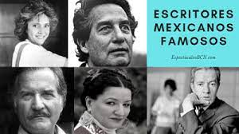
 | Educación socioemocional | Reconoce las emociones básicas y cómo se manifiestan en su cuerpo. | De manera grupal comentar sobre las emociones que conocen y la importancia de saber controlarlas y expresarlas  Posteriormente jugar con el memórama del Anexo #1
 | Ciencias naturales |  | Copiar la siguiente tabla en el cuaderno posteriormente, escribir las consecuencias del consumo de alcohol, tabaco, drogas o sustancias inhalables.  Escribir una reflexión sobre cómo se puede prevenir el consumo de estas sustancias.  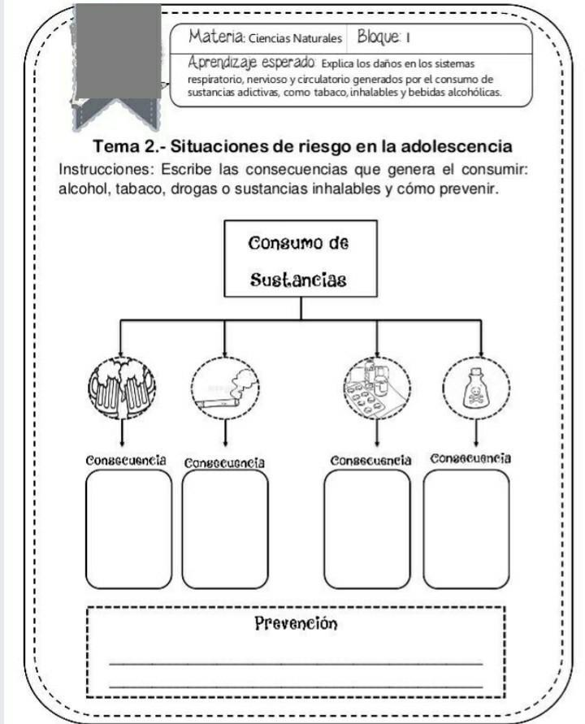  Analizar las respuestas en plenaria para su retroalimentación.
 | Geografía | Distingue diferencias en la diversidad de climas,  vegetación y fauna silvestre en los continentes. | Colocar la palabra donde corresponda según el concepto. Posteriormente realiza la actividad que se encuentra ubicada en el anexo #3 de este documento.  Analizar las respuestas en plenaria para su retroalimentación.
 | Vida saludable | Participa en la promoción de hábitos de higiene y limpieza para cuidar el medio ambiente, en el entorno familiar, escolar y comunitario | Dialogar con los alumnos sobre algún dentro de la escuela o de su casa que requiera limpieza.  Elaborar un anuncio en donde se invite a las personas a colaborar en la limpieza de esa área seleccionada. Añadir un horario y los materiales que se ocuparan para la limpieza.

 | ASIGNATURA | APRENDIZAJE ESPERADO |  | ACTIVIDADES | SEGUIMIENTO Y RETROALIMENTACIÓN
MARTES | Matemáticas | Localización y trazo  de las alturas en  diferentes  triángulos. |  | Trazar la altura de los siguientes triángulos y responder si los enunciados que se mencionan son Falso o Verdadero.  Analizar las respuestas en plenaria para su retroalimentación.
 | Ciencias naturales | Explica la periodicidad, la  duración, los cambios en el  cuerpo y el periodo fértil del ciclo menstrual, así  como su relación con la concepción y la prevención de embarazos |  | Completar el siguiente texto utilizando las palabras del recuadro:  Responder en el cuaderno los siguientes cuestionamientos:  ¿Por qué es importante planificar un embarazo?  ¿Qué riesgos puede contraer concebir un embarazo no deseado?  ¿Por qué es importante utilizar los distintos métodos anticonceptivos?  ¿Qué métodos anticonceptivos conoces?  Analizar las respuestas en plenaria para su retroalimentación.
 | Lengua materna | Identifica información  complementaria en  dos textos que relatan  sucesos relacionados.  Usa palabras y frases  que indican sucesión  y simultaneidad, así  como relación  antecedente consecuente al  redactar un texto  histórico. |  | Leer y analizar el relato histórico “La independencia de México”, el cual se encuentra ubicado en el anexo #1 de este documento.  Con base a lo leído anteriormente responde los siguientes cuestionamientos en tu cuaderno:  ¿Qué ocurrió?  ¿Quiénes participaron?  ¿Cuándo sucedió?  ¿Por qué ocurrió?  ¿Dónde sucedió?  ¿Qué consecuencias trajo?  Los adverbios son palabras invariable que modifica a un verbo, a un adjetivo, a otro adverbio o a todo un período; pueden indicar lugar, tiempo, modo, cantidad, afirmación, negación, duda y otros matices.  Estos son ejemplos de adverbios, coloca el adverbio según corresponda su característica:  Hoy, arriba, cerca, ahí , mal, peor, rápidamente, ahora, fuera, acá, luego, dentro, lejos, aquí.  MODO  TIEMPO  LUGAR
 | Historia | Investiga aspectos de  la cultura y la vida  cotidiana del pasado y  valora su importancia. |  | Analizar el siguiente texto, subrayar lo que se considere más importante, posteriormente, escribir su opinión sobre la libertad de prensa que existía en esa época, y como se maneja este mismo tema en la actualidad.  “Decreto del gobierno sobre la libertad de prensa” una ley emitida por el presidente Benito Juárez al terminar la Guerra de Reforma, el 2 de febrero de 1861. Para comprender mejor el tema hay que revisar el documento detenidamente mientras analizamos su importancia. Te invito a reflexionar sobre los cambios que trajo esto al país.  “Es inviolable la libertad de escribir y publicar escritos en cualquiera materia. Ninguna ley ni autoridad puede establecer previa censura, ni exigir fianza a los autores o impresores, ni coartar la libertad de imprenta, que no tiene más límites que el respeto a la vida privada, a la moral y a la paz pública”.  Lo que acabas de leer ¡es importantísimo! para que Benito Juárez lo haya convertido en decreto seguro que significaba mucho para las personas de esa época. Fue un gran logro establecer en la Ley que ninguna autoridad podía evitar que se publicaran las opiniones de la gente ni cobrar ninguna suma de dinero a cambio del derecho de expresarse.  ¿Te imaginas que para poder hablar de lo que piensan primero tuvieran que pedirle permiso al gobierno o pagarle alguna cuota?  Aunque no lo creas, con este tipo de restricciones llegaron a limitarse las libertades de imprenta y de expresión durante el siglo XIX, e incluso en otras clases hemos hablado sobre algunos periodistas que llegaron a ser encarcelados en varias ocasiones por publicar críticas al gobierno, como en los casos de Ignacio Ramírez “El Nigromante” y Francisco Zarco.
 | ASIGNATURA | APRENDIZAJE ESPERADO |  | ACTIVIDADES | SEGUIMIENTO Y RETROALIMENTACIÓN
MIÉRCOLES | Matemáticas | Lectura de planos y  mapas viales.  Interpretación y  diseño de  trayectorias. |  | Observar el siguiente plano y responde las siguientes preguntas en el cuaderno:  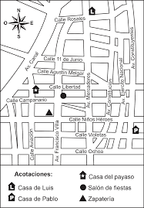  ¿Cuál es la ruta más corta para llegar de la casa de Pablo a la casa de Luis?  ¿Qué ruta se debe seguir para llegar de la casa de Luis a la casa del payaso?  ¿Cuál es la ruta más corta para llegar la zapatería partiendo de la casa de Pablo?  Analizar y comparar las respuestas en plenaria para su retroalimentación
 | Formación Cívica y ética. | Dialoga acerca de la libertad como un derecho humano que contribuye a su autorrealización y desarrollo pleno. Analiza las causas de la discriminación y la exclusión en la vida cotidiana, así como las consecuencias en  personas o grupos susceptibles |  | Realiza un dibujo en tu cuaderno donde expreses el derecho a la libertad, de igual manera toma encuentra como se puede ser libre sin afectar la libertad ni los derechos de otras personas.  Responde en tu cuaderno:  ¿Cómo podemos ayudar a una persona con algún problema de discapacidad física o mental?  ¿Cómo podemos incluir a las personas más vulnerables dentro de las actividades cotidianas?
 | Lengua materna | Identifica las características de las fábulas y sus  semejanzas y diferencias con los refranes.  Comprende la función  de las fábulas y  refranes.  Interpreta el  significado de fábulas  y refranes. |  | Escribir en el siguiente recuadro una fabula y un refran, posteriormente responder las siguientes preguntas en el cuaderno:  Fabula Refran  ¿Qué significa?  ¿Qué enseñanza tiene?  Descubrir el significados de los siguientes refranes y anotarlo en el cuaderno:  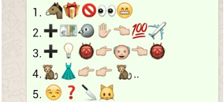
 | Cívica y Ética en dialogo | Dialoga acerca de la libertad como un derecho humano que contribuye a su autorrealización y desarrollo pleno. Analiza necesidades, intereses y  motivaciones individuales, de otras personas o grupos al plantearse metas para el bienestar personal y colectivo |  | Pedir a los alumnos que escriban en su cuaderno cinco acciones de cómo puede ejercer su derecho a la libertad sin afectar los intereses de otras personas.  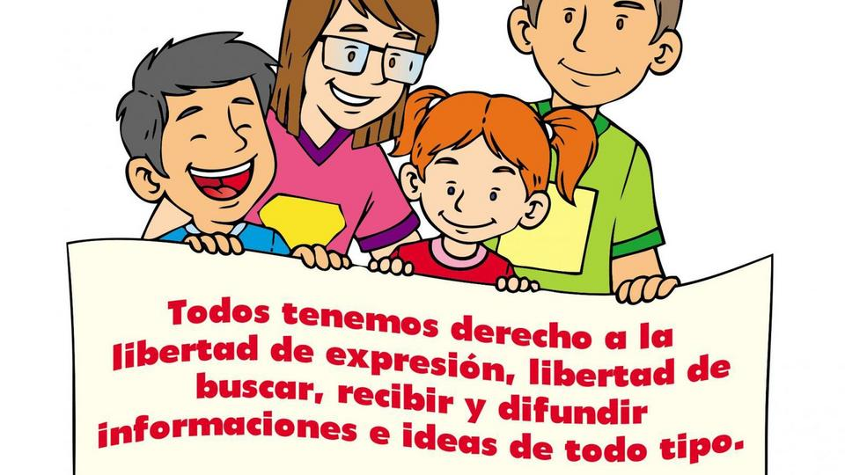
 | ASIGNATURA | APRENDIZAJE ESPERADO |  | ACTIVIDADES | SEGUIMIENTO Y RETROALIMENTACIÓN
JUEVES | Matemáticas | Análisis de  procedimientos  para resolver  problemas de  proporcionalidad  del tipo valor  faltante (dobles,  triples, valor  unitario). |  | En abarrotes “VALENZUELA” están elaborando una tabla de precios para facilitar el cobro y mejorar el servicio. Resuelve lo siguiente en tu cuaderno:  Carne para asar kg 1 3 6 9 15  precio $525  Aguacate kg 1 3 6 9 15  precio $159  Completa la tabla que representa el precio por la cantidad de lápices.  Lápiz 2 4 8 10 15  Precio $ $ 24  Analizar las respuestas en plenaria para su retroalimentación.
 | Historia | Ubica procesos de la primera mitad del siglo XIX aplicando los  términos década y siglo, y localiza  cambios en la  división territorial. |  | En base a las características entre liberales y conservadores responde las siguientes preguntas en tu cuaderno:  ¿Qué propone cada grupo?  ¿Cuáles son las diferencias entre uno y otro?  ¿Con cuál postura estás de acuerdo?  ¿Es posible llegar acuerdos cuando las personas tienen ideas diferentes?  ¿Crees que los mexicanos de aquella época llegaron pacíficamente a decidir que era mejor para el país?
 | Lengua Materna | Emplea diferentes  estrategias textuales para persuadir a un público determinado al elaborar un  anuncio. |  | Observar el anuncio publicitario que se muestra en el Anexo #2 de este documento y colocar las características donde correspondan.  Analizar las respuestas en plenaria para su retroalimentación.
 | Artes | Utiliza la forma y el color de manera intencional en la  representación de personajes ficticios |  | Solicitar a los alumnos que creen un personaje ficticio a base de su imaginación.  Agregar nombre al personaje  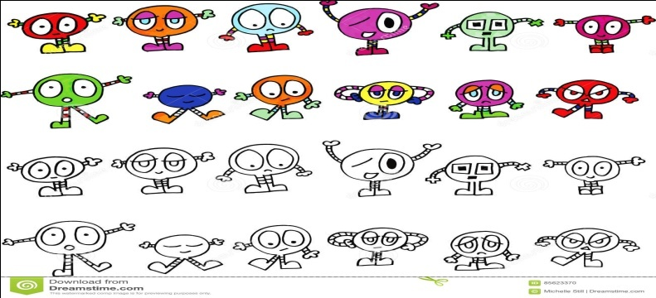
 | ASIGNATURA | APRENDIZAJE ESPERADO |  | ACTIVIDADES | SEGUIMIENTO Y RETROALIMENTACIÓN
VIERNES | Lengua materna | Reflexiona sobre el  lenguaje. Identifica  juegos simbólicos, simbolismos y significados de expresiones  relevantes que dan  sentido a la práctica,  tomando en cuenta  todo lo que sucede,  con ayuda del maestro. |  | Escribe en el cuaderno los alimentos que se utilizan para calmar o eliminar los siguientes malestares:  Malestar ¿Qué ingredientes se utilizan? ¿Cómo se prepara? ¿Qué cantidad tomar y cuanto tiempo?  Dolor de cabeza  Dolor de oído  Dolor de estomago  Responder en el cuaderno:  ¿En la comunidad en donde vives aun utilizan este tipo de alimentos para tratar malestares?  Analizar las respuestas en plenaria para su retroalimentación.
 | Matemáticas | Conocimiento de  Diversas representaciones  de un número fraccionario: con cifras, mediante la  recta numérica, con superficies, etcétera. Análisis de las relaciones entre la fracción y el todo |  | Ubica las siguientes fracciones en la recta según correspondan:  3  0  - 2¼  - 1½  - 1/3  - 9/3
 | Educacion socioemocional | Describe y valora  distintos puntos de  vista ante una  situación emocional  aflictiva, proponiendo  acciones para generar un estado de bienestar. |  | De manera grupal propongan ideas para lograr un estado de bienestar y a pesar de diferentes emociones aflictivas.
 | Vida saludable | Propone alternativas de actividades físicas que puede practicar dentro y fuera de la escuela para su bienestar. |  | Escribir en el cuaderno tres alimentos, que puedan preparar con productos que se cosechan en su comunidad, y que sean benéficos para su desarrollo.
Anexo #1 memorama
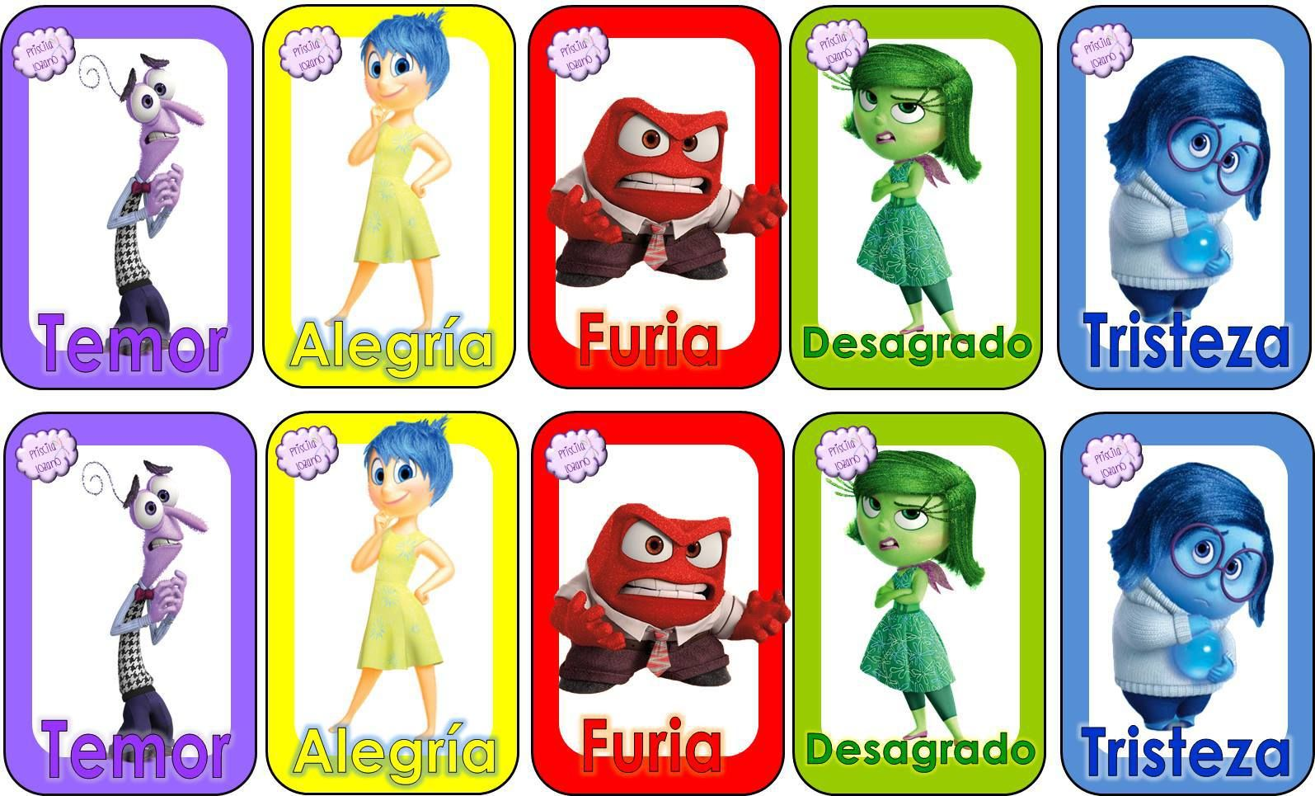

Anexo #1

Anexo#2 coloca las características del anuncio publicitario donde correspondan:

Anexo #3 unir con una línea el concepto con la palabra correspondiente.

